Информация о результатах опросов студентов об удовлетворенности условиями и качеством организации образовательного процесса по специальностей 44.02.02 Преподавание в начальных классах в УПО «Колледж «ТИСБИ»

Для определения степени удовлетворенности образовательными услугами студентами был произведен анализ результатов анкетирования обучающихся. Анкетирование позволяет изучить мнение участников образовательного процесса о его организации, содержании, условиях протекания. Оно является важным, так как позволяет выявлять качество образования и регулировать характеристики образовательного процесса, негативно влияющие на его результативность. Результаты анкетирования являются показателем удовлетворенности образовательным процессом, они доводятся до педагогов колледжа, обсуждаются на педсовете, родительских собраниях, дают возможность наметить дальнейшее движение развития учебного процесса.
В соответствии с требованиями законодательства в УПО Колледж «ТИСБИ» было проведено анонимное анкетирование обучающихся разных курсов. В опросе приняли участие 52 студента по специальности 44.02.02 Преподавание в начальных классах. Метод исследования: анкетный опрос. В ходе проведения социологического опроса студентам предлагалось ответить на следующие вопросы:
1. Считаете ли Вы эффективной оценку результатов Вашего обучения по модульно-рейтинговой системе?
2. Почувствовали ли Вы лично заинтересованность каждого преподавателя в том, чтобы Вы стали хорошим специалистом?
3. Как вы оцениваете работу куратора своей группы?
4. Как Вы оцениваете методы проведения учебных занятий?
5. Как Вы оцениваете оснащенность учебных аудиторий, компьютерных классов в колледже?
6. Как Вы оцениваете организацию точек питания колледжа?
7. Как вы оцениваете организацию зоны отдыха для студентов в колледже?
8. Как Вы оцениваете качество работы учебной части и отдела кадров по работе со студентами колледжа (консультативное сопровождение студента, оказание помощи в решении профессиональных и личностных проблем сотрудниками учебной части и отдела кадров)?
9. Как вы оцениваете использование в процессе обучения инструментов информационной системы управления ВУЗом (ИСУ ВУЗ), таких, как: работа личного кабинета в целом, работа форума, доступ к электронным библиотекам, работа электронного журнала, доступ к учебно-методическому обеспечению программы?
10. Как Вы оцениваете умение преподавателя преподнести информацию по своей дисциплине?
11. Как Вы оцениваете организацию студенческой жизни и культурно-массовая деятельность колледжа?
12. Как Вы оцениваете организацию спортивной деятельности колледжа?
13. Если бы Вам снова пришлось решать, в какой колледж поступать, Вы повторили бы свой выбор?

Результаты анкетирования по каждому вопросу анкеты представлены в форме диаграмм:

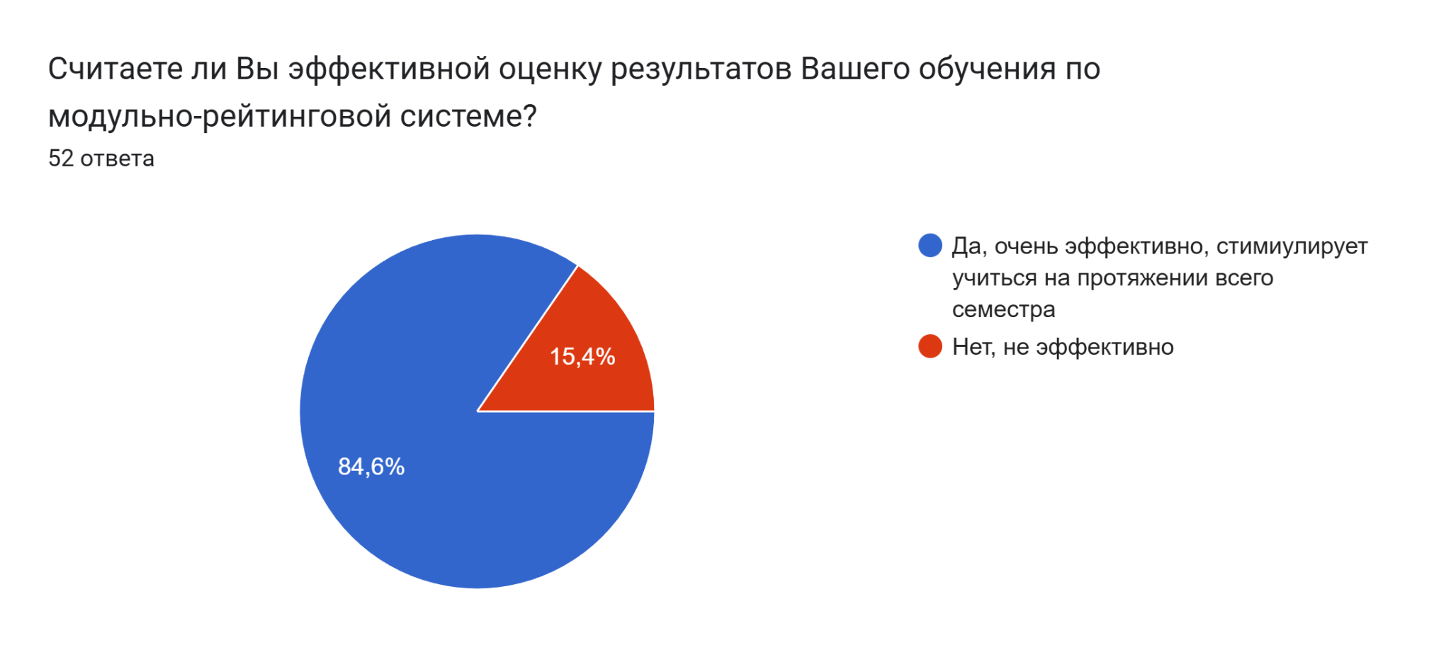

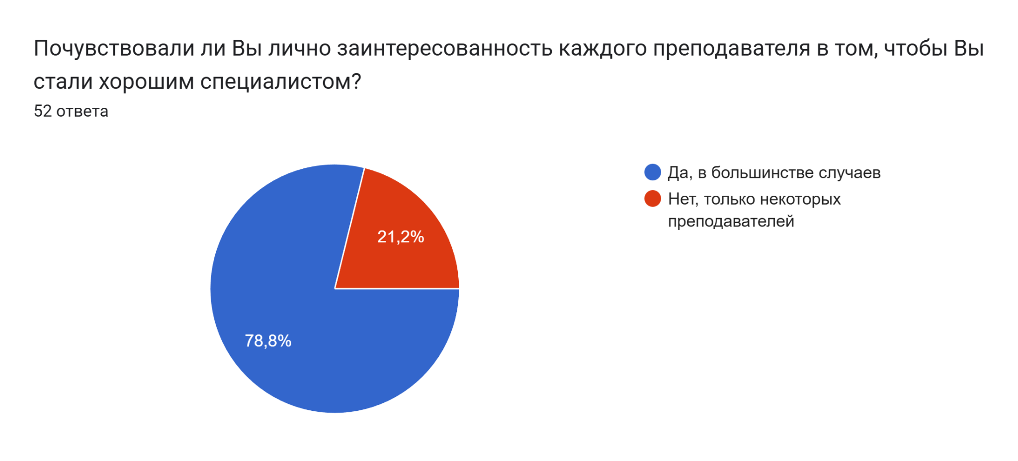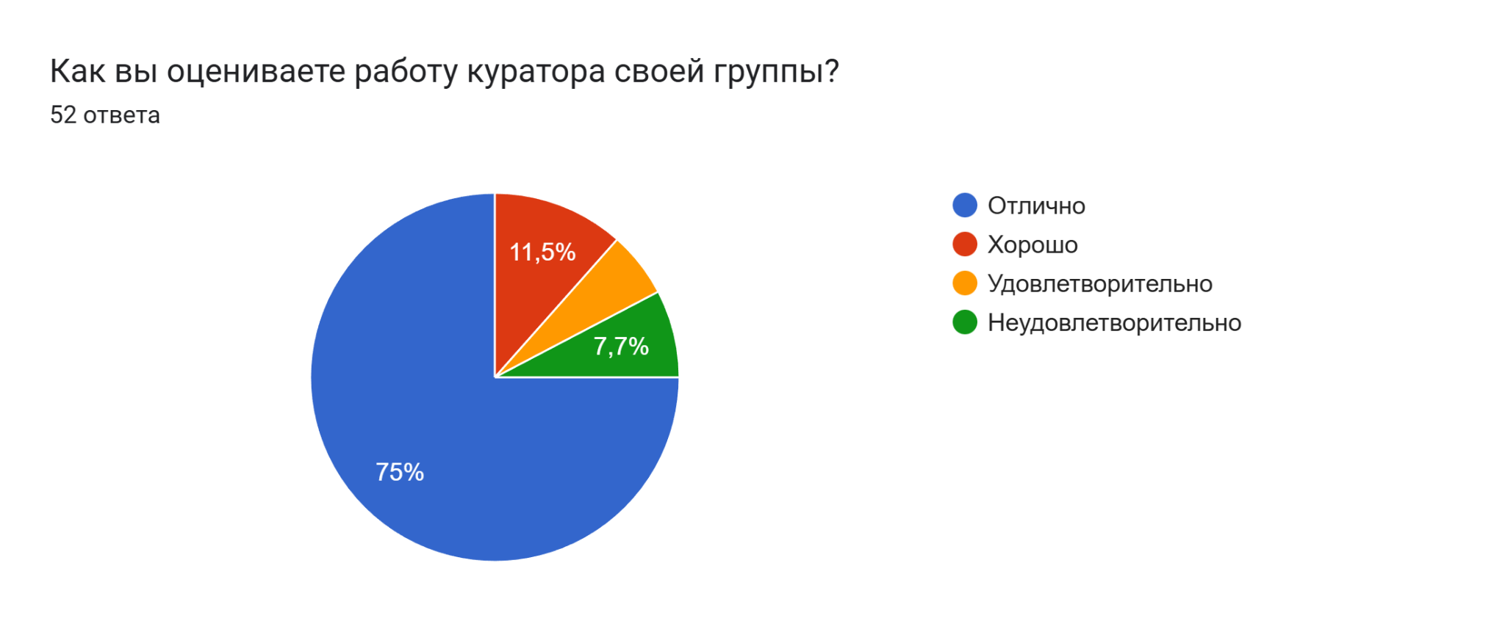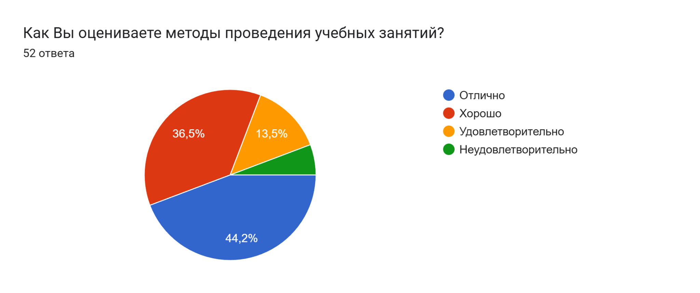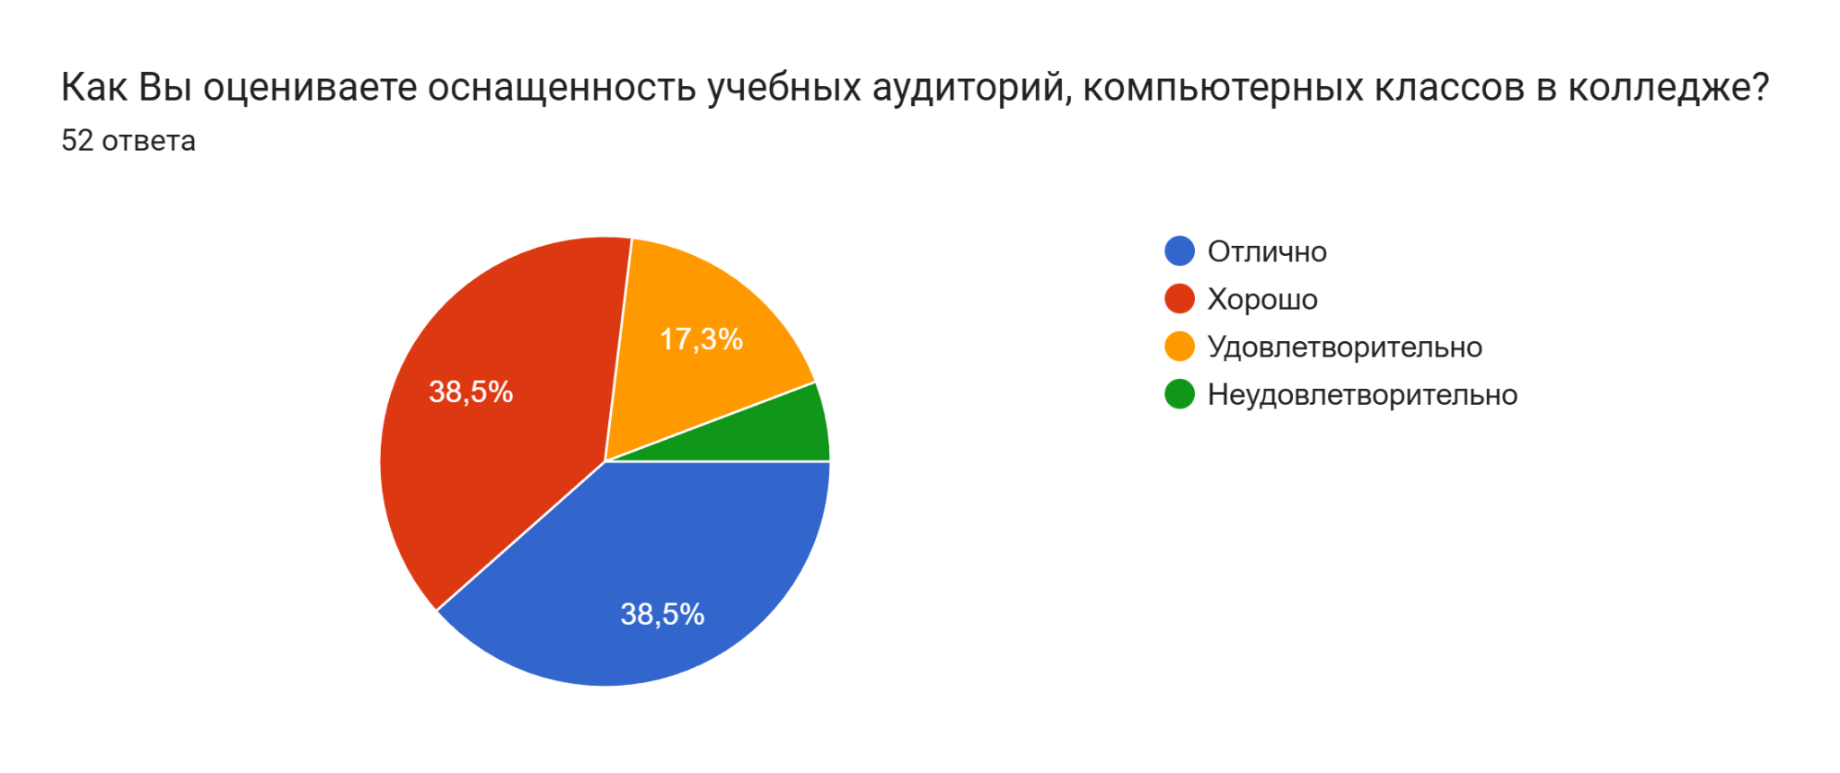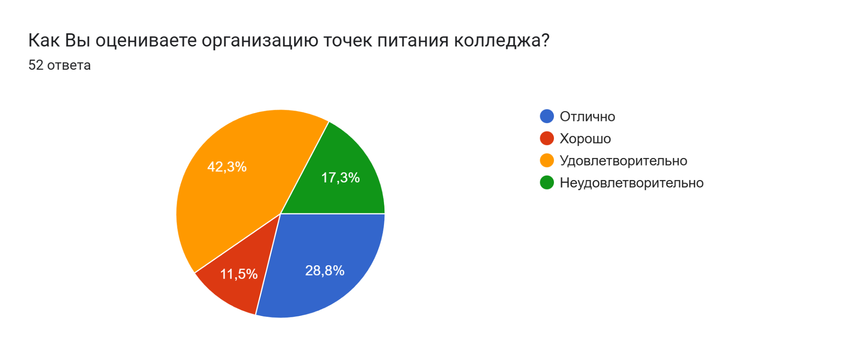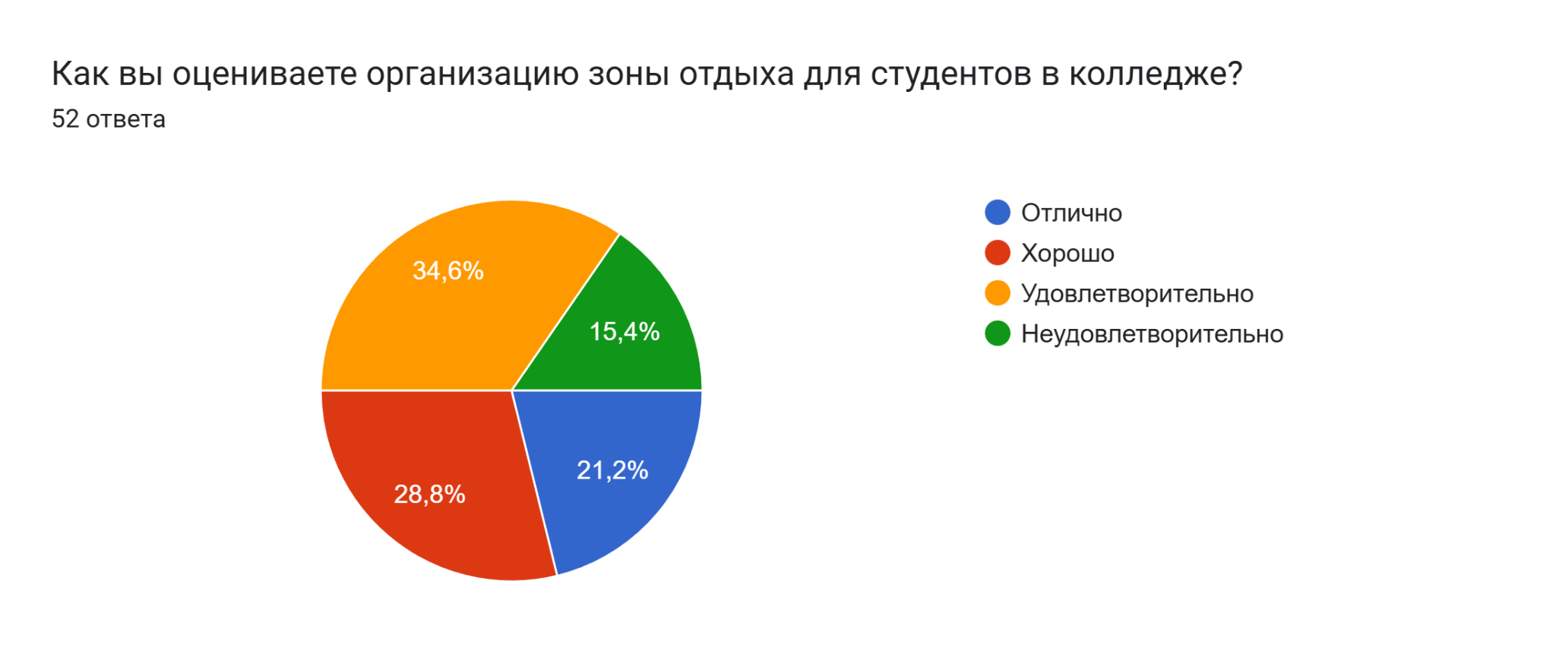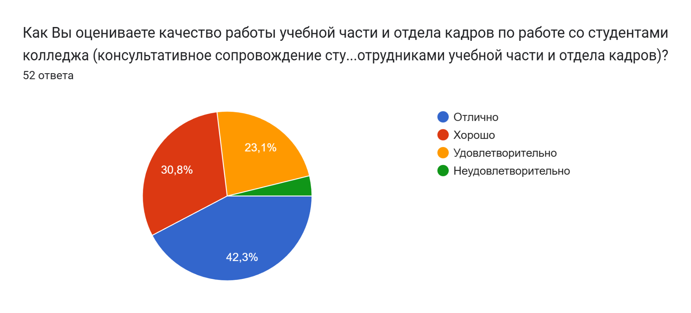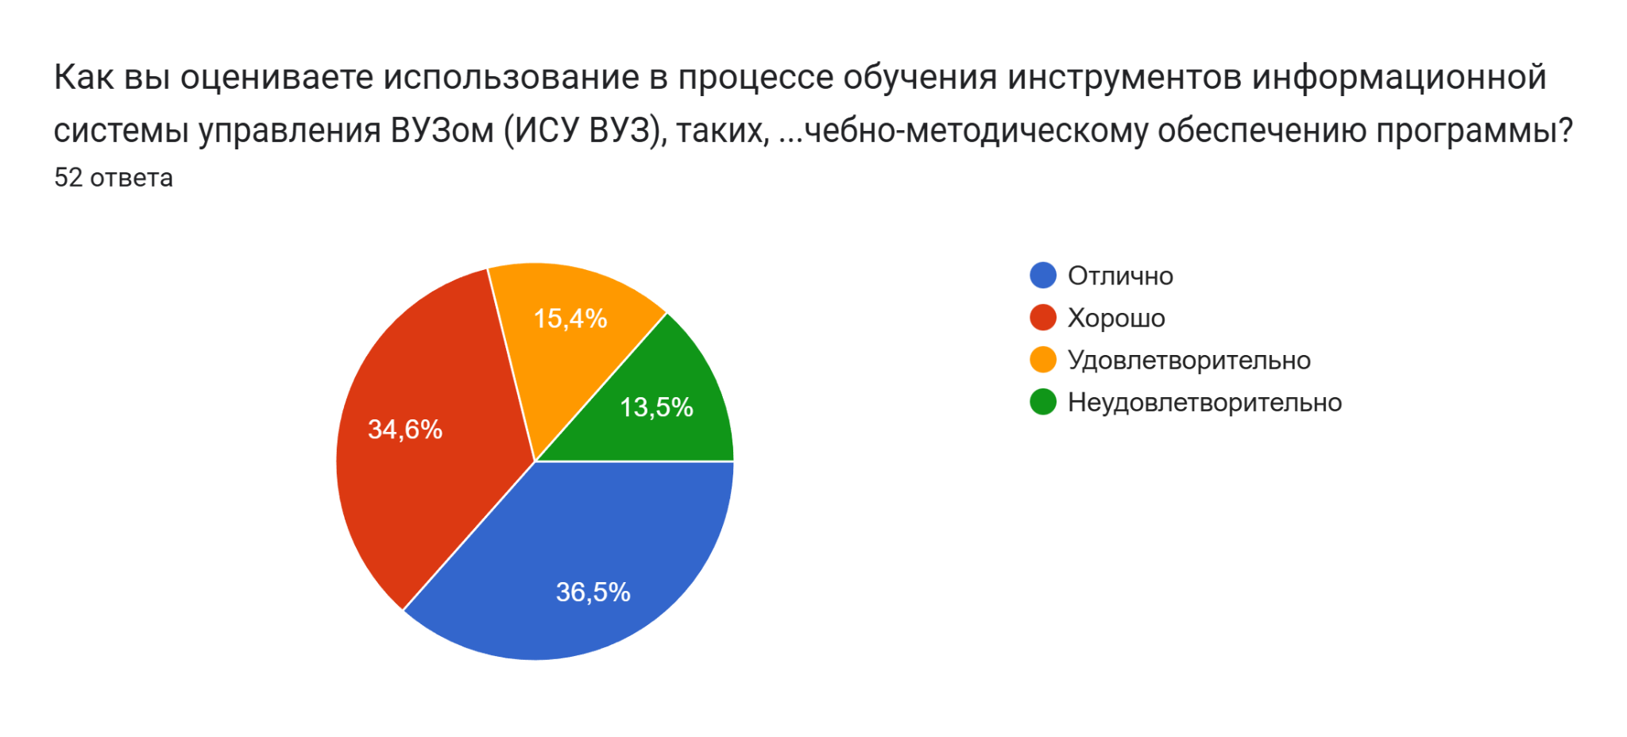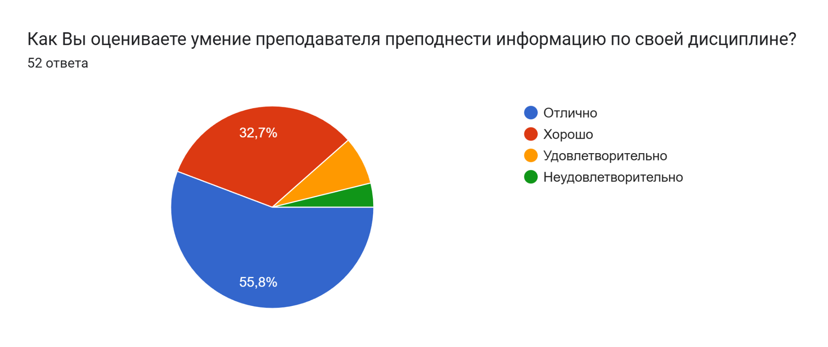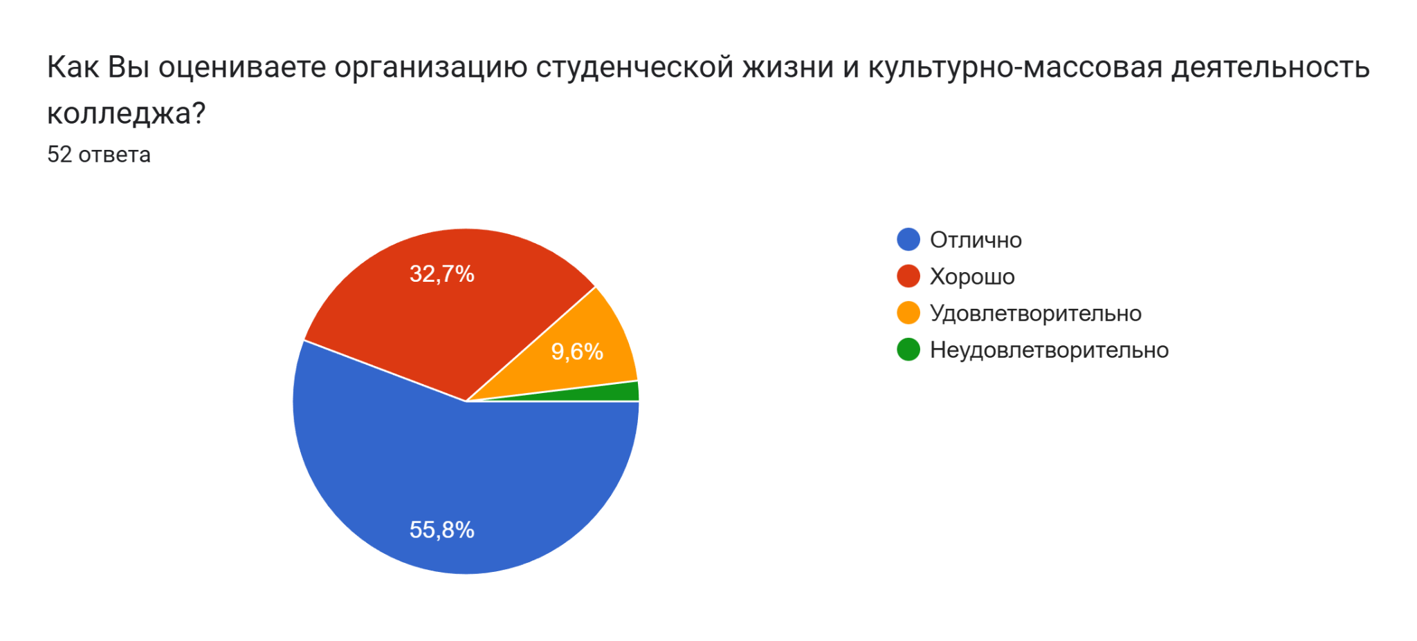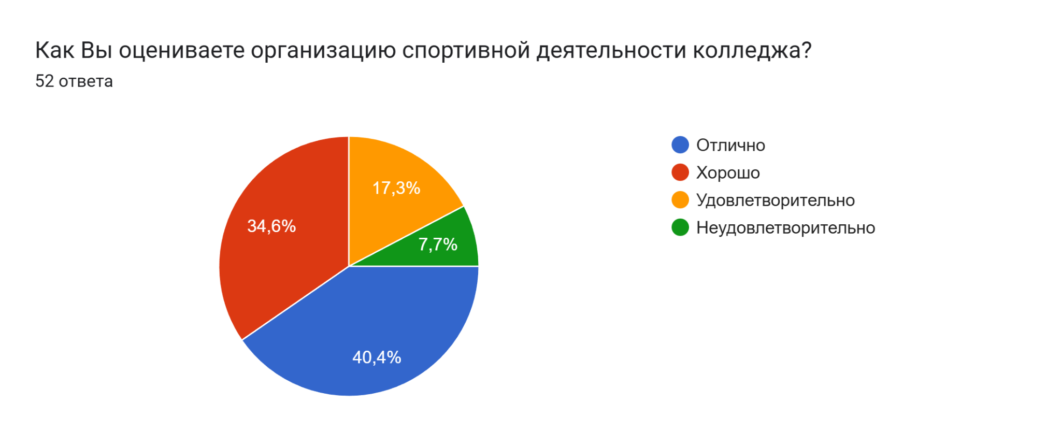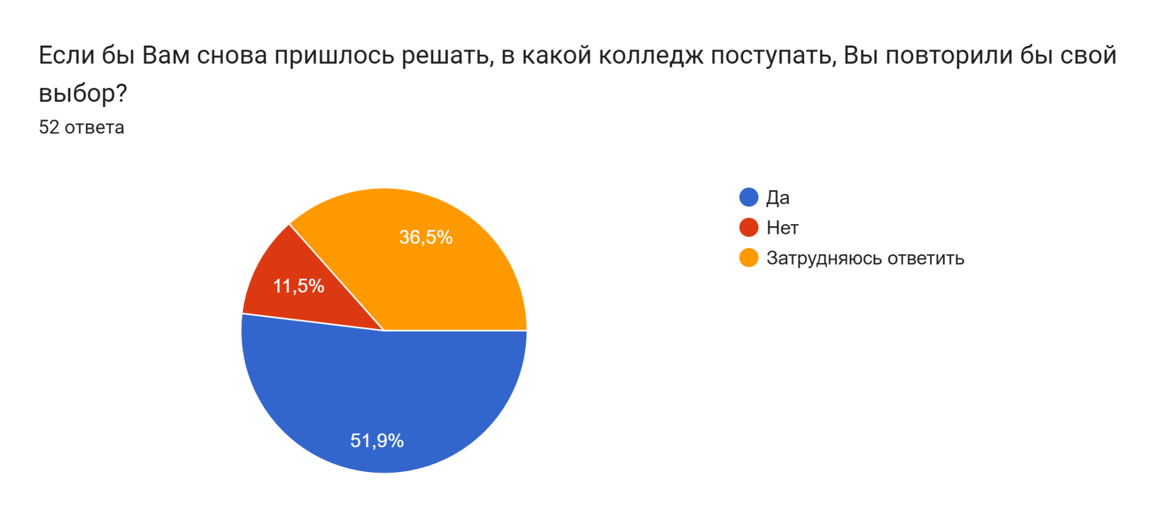

Студенты специальности 44.02.02 Преподавание в начальных классах внесли свои замечания, предложения и комментарии по поводу данного исследования и деятельности колледжа в целом.

Результаты анкетирования представлены в таблице:
№ | Вопрос | Да, очень эффективно, стимулирует учиться на протяжении всего семестра | Нет, не эффективно
1. | Считаете ли Вы эффективной оценку результатов Вашего обучения по модульно-рейтинговой системе? | 84,6% | 15,4%

Результаты анкетирования представлены в таблице:
№ | Вопрос | Да, в большинстве случаев | Нет, только некоторых преподавателей
1. | Почувствовали ли Вы лично заинтересованность каждого преподавателя в том, чтобы Вы стали хорошим специалистом? | 78,8% | 21,2%

Результаты анкетирования представлены в таблице:
№ | Вопрос | Отлично | Хорошо | Удовл. | Неудовл.
1. | Как вы оцениваете работу куратора своей группы? | 75% | 11,5% | 5,8% | 7,7%
2. | Как Вы оцениваете методы проведения учебных занятий? | 44,2% | 36,5% | 13,5% | 5,8%
3. | Как Вы оцениваете оснащенность учебных аудиторий, компьютерных классов в колледже? | 38,5% | 38,5% | 17,3% | 5,7%
4. | Как Вы оцениваете организацию точек питания колледжа? | 28,8% | 11,5% | 42,3% | 17,3%
5. | Как вы оцениваете организацию зоны отдыха для студентов в колледже? | 21,2% | 28,8% | 34,6% | 15,4%
6. | Как Вы оцениваете качество работы учебной части и отдела кадров по работе со студентами колледжа (консультативное сопровождение студента, оказание помощи в решении профессиональных и личностных проблем сотрудниками учебной части и отдела кадров)? | 42,3% | 30,8% | 23,1% | 3,8%
7. | Как вы оцениваете использование в процессе обучения инструментов информационной системы управления ВУЗом (ИСУ ВУЗ), таких, как: работа личного кабинета в целом, работа форума, доступ к электронным библиотекам, работа электронного журнала, доступ к учебно-методическому обеспечению программы? | 36,5% | 34,6% | 15,4% | 13,5%
8. | Как Вы оцениваете умение преподавателя преподнести информацию по своей дисциплине? | 55,8% | 32,7% | 5,8% | 5,7%
9. | Как Вы оцениваете организацию студенческой жизни и культурно-массовая деятельность колледжа? | 55,8% | 32,7% | 9,6% | 1,9%
10. | Как Вы оцениваете организацию спортивной деятельности колледжа? | 40,4% | 34,6% | 17,3% | 7,7%

Результаты анкетирования представлены в таблице:
№ | Вопрос | Да | Нет | Затрудняюсь ответить
1. | Если бы Вам снова пришлось решать, в какой колледж поступать, Вы повторили бы свой выбор? | 51,9% | 11,5% | 36,5%

ВЫВОДЫ:
Проведенное исследование условий и качества образовательной среды в колледже, предусматривающее удовлетворенность качеством образовательных услуг, предоставляемых образовательным учреждением показало, что подавляющее большинство студентов в целом удовлетворены условиями и организацией образовательного процесса.
Но есть позиции, которые требуют более внимательного отношения и дополнительного изучения.

Оценка эффективности обучения
Эффективность оценки результатов обучения: Большинство студентов (84,6%) считают, что оценка результатов их обучения по модульно-рейтинговой системе эффективна и стимулирует учиться на протяжении всего семестра. Это свидетельствует о положительном восприятии студентами данной системы оценки.

Заинтересованность преподавателей: Подавляющее большинство студентов (78,8%) чувствуют личную заинтересованность каждого преподавателя в их профессиональном развитии. Однако около четверти опрошенных отмечают отсутствие подобной заинтересованности у отдельных преподавателей.
Работа кураторов: Высокая удовлетворённость работой кураторов (75%).
Методы проведения занятий: Хорошее восприятие методов проведения занятий (44,2%), однако есть потенциал для улучшения (около трети оценивают как "хорошо").
Оснащение аудитории: Почти половина студентов оценили оснащенность положительно ("отлично" и "хорошо"), но также заметна доля неудовлетворенных (23%).
Организация зон питания и отдыха: Значительная доля недовольства организацией точек питания (42,3% "удовлетворительно") и зон отдыха (34,6% "удовлетворительно").
Использование ИСУ: Инструменты ИСУ воспринимаются умеренно позитивно, но имеется пространство для улучшений.
Преподавательские компетенции: Высокое признание преподавательских способностей (55,8%), хотя небольшая доля выражает недовольство (5,7%).
Студенческая жизнь и спорт: Студенческая жизнь оценивается высоко (55,8%), спортивная активность менее впечатляет (40,4%).

Выводы и рекомендации
Модульно-рейтинговая система воспринимается большинством студентов как эффективный инструмент мотивации.
Существует потребность в повышении вовлечённости всех преподавателей в процесс профессионального развития студентов.
Организация зон питания и отдыха требует значительных улучшений.
Необходимо развивать возможности информационной системы вуза и повышать эффективность её использования.
Уровень удовлетворенности качеством преподавания высок, но имеются направления для дальнейшего совершенствования.
Студенты в целом довольны выбором своего учебного заведения, но часть респондентов испытывает сомнения, что указывает на необходимость повышения общей привлекательности колледжа.
Колледжу рекомендуется обратить внимание на улучшение условий питания и отдыха, дальнейшее развитие информационно-коммуникационных технологий, повышение квалификации сотрудников и создание благоприятных условий для профессионального роста студентов.

